Woher kommst du? | Ich komme aus…
Woher kommt ihr? | Wir kommen aus…
Woher kommen Sie? | Ich komme / wir kommen aus…
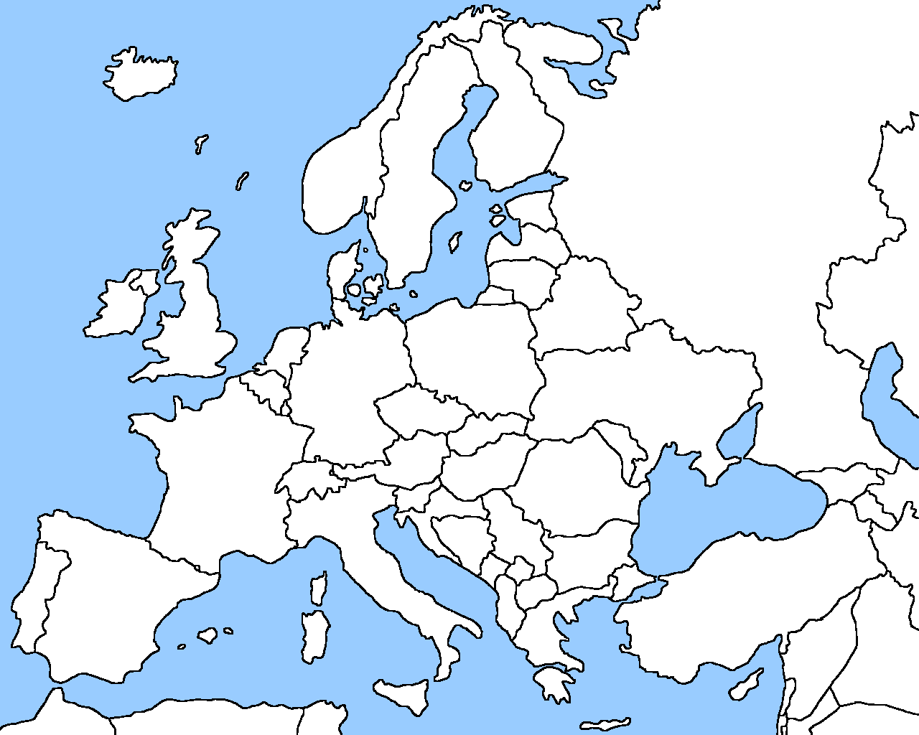
Woher kommst du? Ich komme aus…
Italien – Spanien – Deutschland –Vereinigtes Königreich – Polen – Griechenland – Schweiz – Frankreich – Schweden – Irland – Österreich – Dänemark – Belgien – Norwegen – Niederlande – Tschechien – Finnland – Russland – Island – Portugal
Woher kommst du?

Wir kommen
aus Deutschland.

Ich komme aus Spanien. Und woher kommt ihr?

